山东大学高等学历继续教育本科毕业论文平台操作手册
（学生版）

一．系统登录
请输入山东大学继续教育学院地址：
http://www.onlines.sdu.edu.cn/
输入账号和密码。
进入学生空间后，请点击毕业课程，如下图显示：
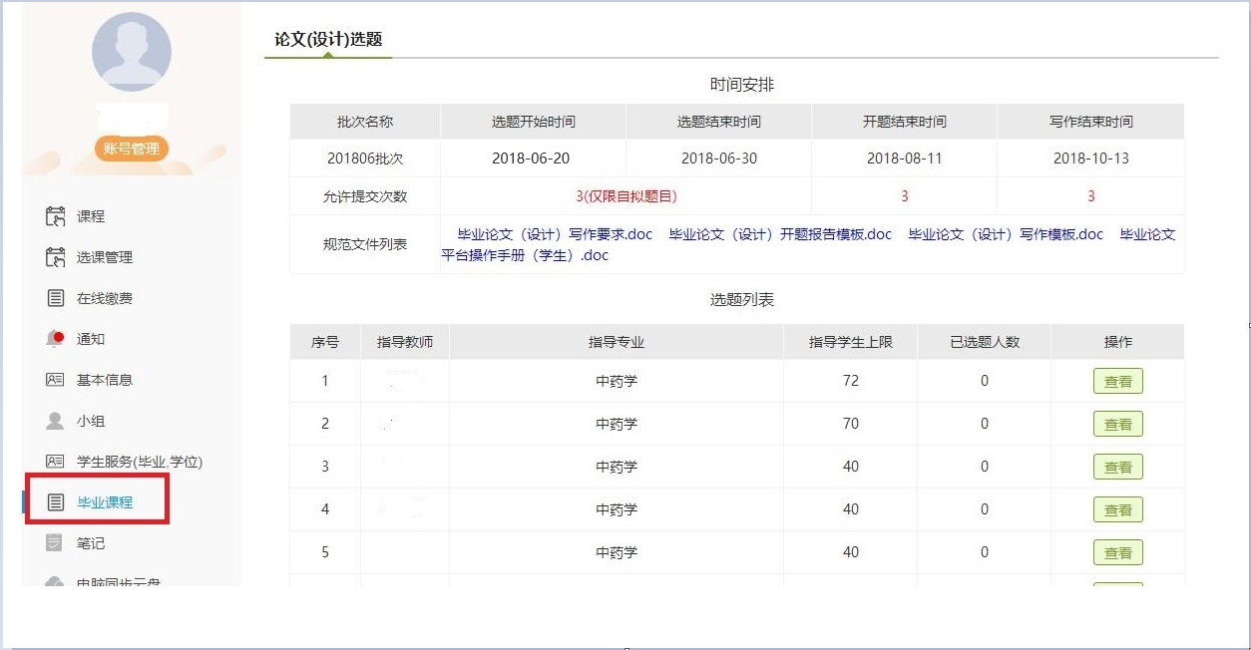
二.论文时间安排
时间安排分为选题开始时间，选题结束时间，开题结束时间和写作结束时间。
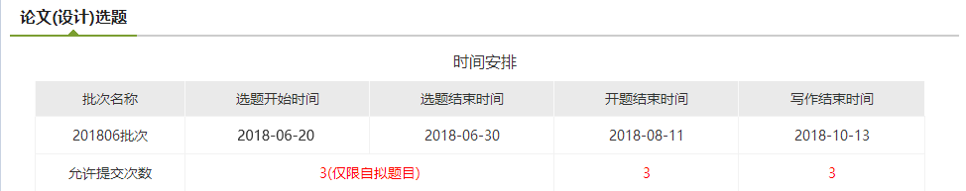
【说明】
1）．请认真阅读时间安排表，按时完成每一个阶段的操作，超过规定的结束时间（选题结束、开题结束和写作结束时间），将无法进行任何操作。
2）．选题结束后，自动进入开题阶段；开题完成，自动进入写作时间，可以随时提交论文。
3）．允许提交次数：选题，开题和写作论文，每个环节最多允许提交三次，超过三次，将无法进入下一个环节，或者最终论文无成绩，请一定珍惜。
4）. 选题3次机会仅对自拟题目的学生可以修改、提交3次，指定题目的学生只有一次机会，一旦选题则无法切换指导教师和论文题目。
三．论文选题
选题列表
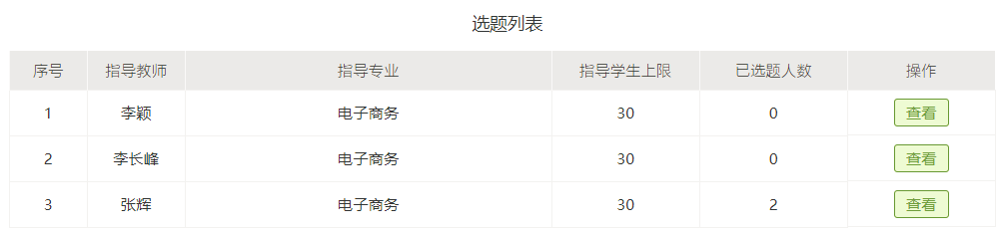
指导老师选题列表显示，每位指导老师有指导学生人数的限制，请务必尽早登录平台确定选题，以选到自己较为擅长的题目。请点击【查看】操作，查看指导老师给出的论文题目，选题时请重点查看所选题目的题目说明。
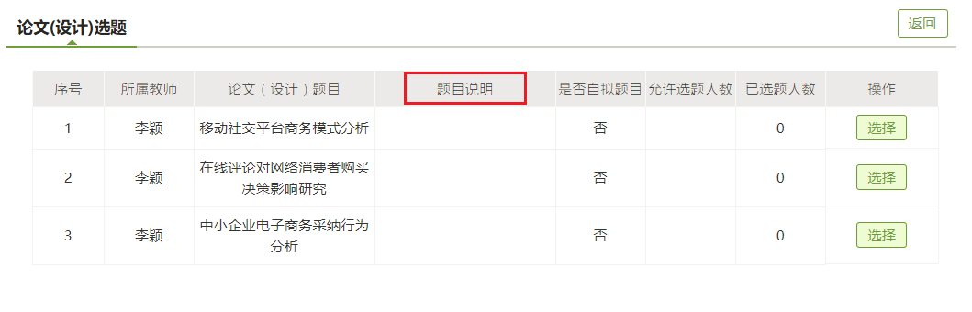
点击【选择】，系统会弹出“确认将此题目作为论文题目进行写作吗？”
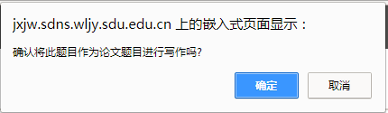
点击【确认】，完成选题。
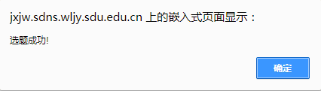

四.开题
选题结束后，自动进入开题页面。
（1）开题
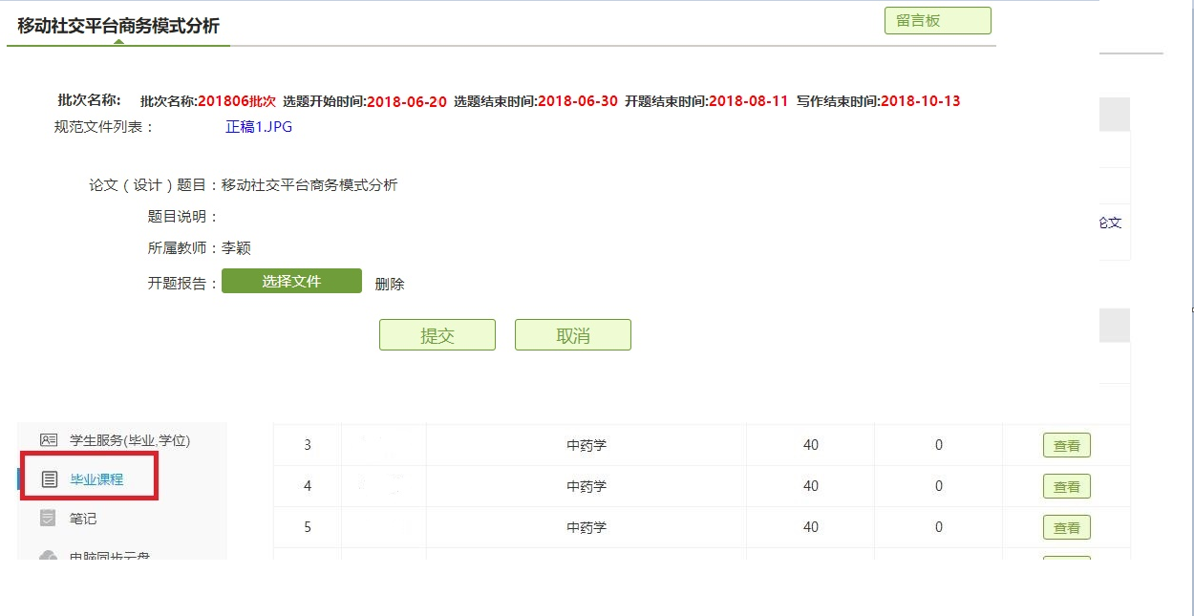
【选择文件】，上传开题报告，请在规范文件列表下载开题报告模板进行填写上传。
在论文写作的过程中，可以通过留言板功能与指导老师进行单独沟通。
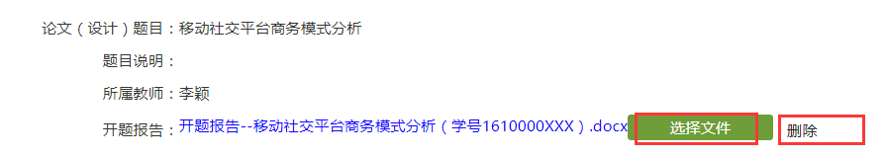
开题报告上传成功后，会显示文件名。如有误，请删除后，重新上传。
确认无误后，请点击【提交】，系统会提示还有几次开题机会，请一定看清。
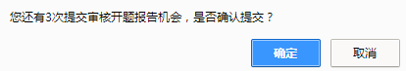
开题成功后，开题报告状态变成“待审核”。请等待老师审核。
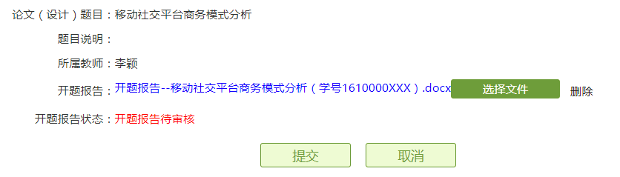
（2）开题报告未通过
如开题报告未通过，老师会给出修改意见或者修改附件，请根据老师的要求，修改新的开题报告后，重新提交。如下图所示：
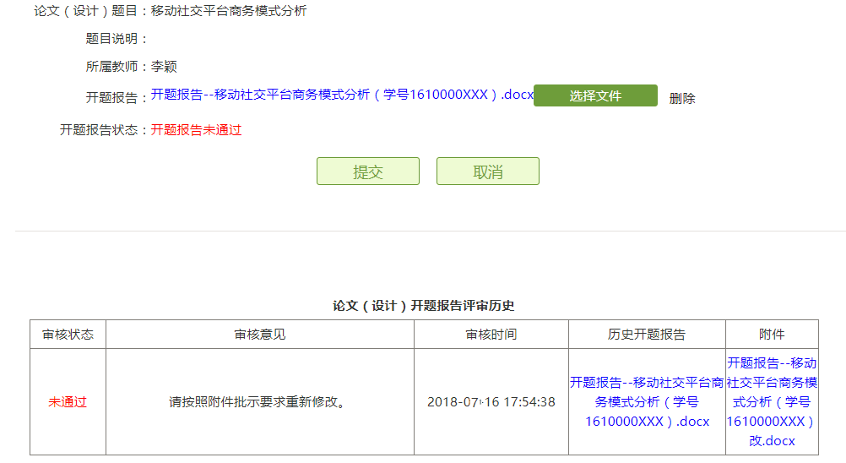
请重新【选择文件】，上传新的开题报告，【提交】。
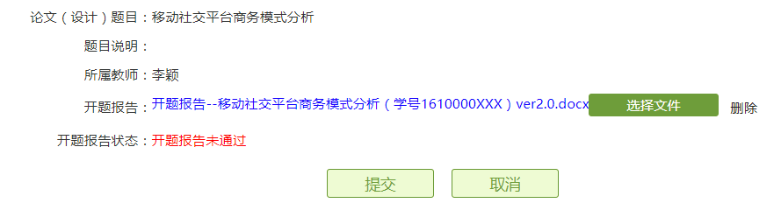
系统会提示还有两次机会。
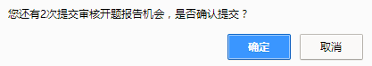
（3）开题成功
开题成功后，学生开题报告状态为：开题报告审核通过。
可以查看论文（设计）开题报告评审历史。
如下图所示：
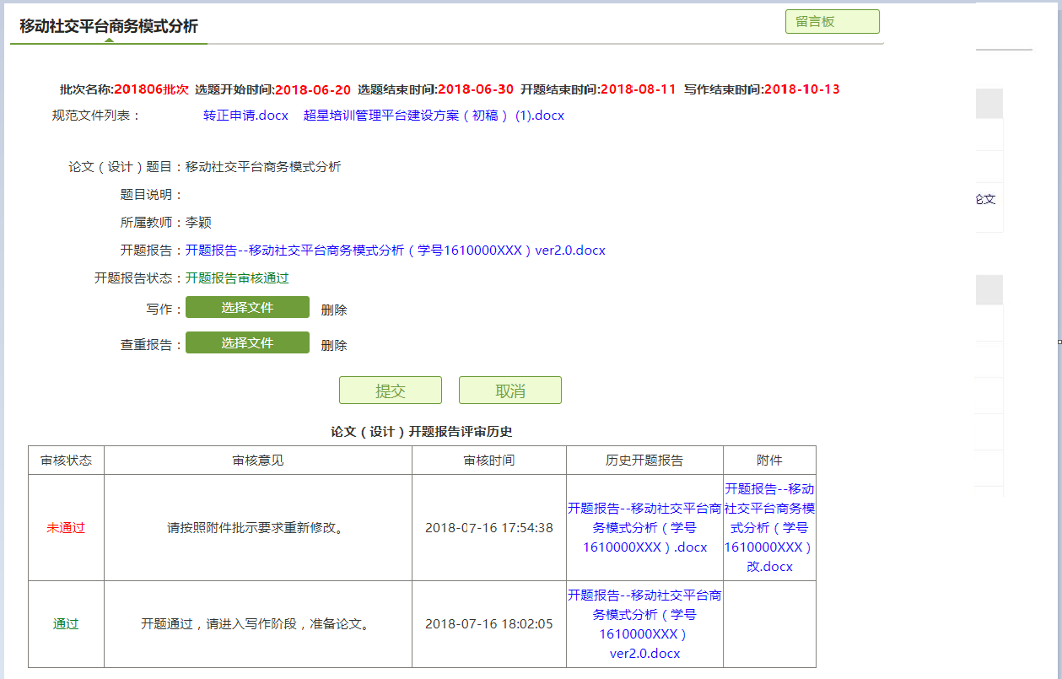
五.写作
（1）提交论文
写作：需要提交论文，请上传附件。
查重报告：需要进行查询，把查重结果形成word或者PDF文件，上传附件。
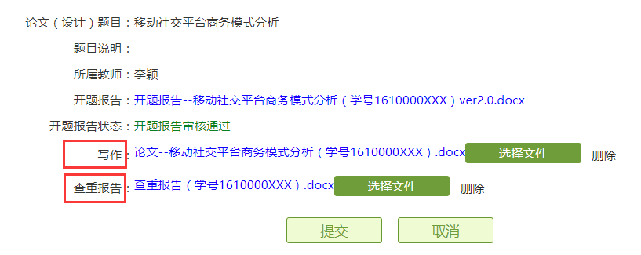

论文查重操作如下（每个学生有3次免费的论文查重机会）：
点击论文检测：进入查重页面。
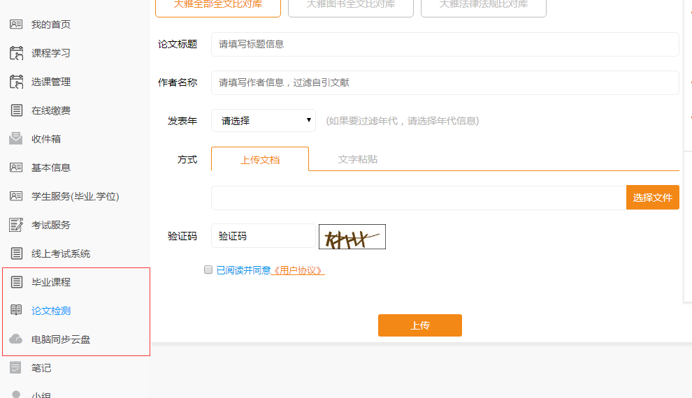
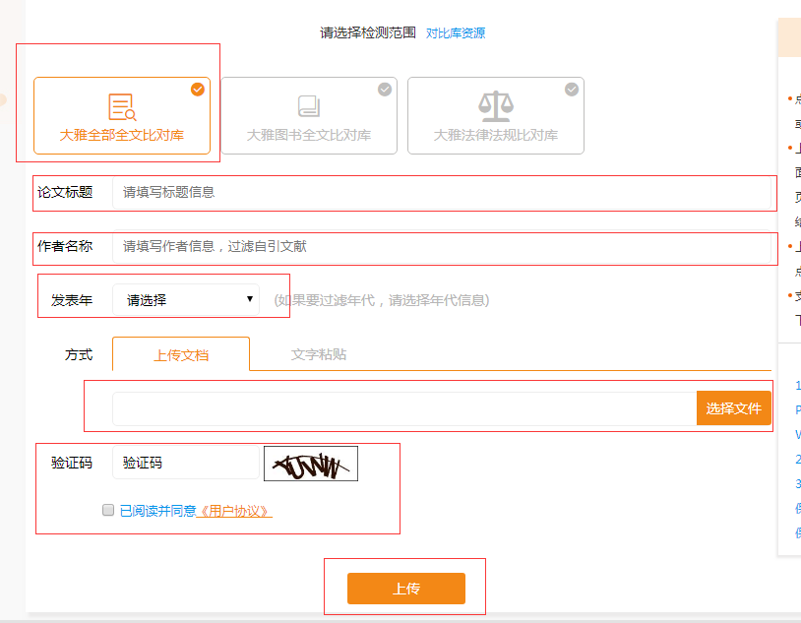
选择大雅全部全文对比库，依次输入论文标题、作者姓名，选择发表年限，在选择文件处上传自己的毕业论文，输入验证码，勾选下方的已阅读并同意用户协议，点击上传，显示如下：
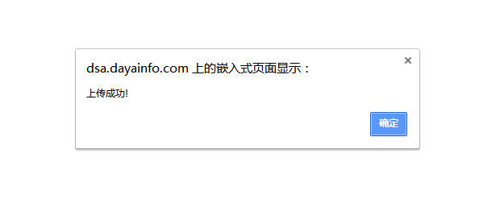
点击确定，可查看论文检测结果，如下图所示：
点击查看，选择使用，进入下载页面。 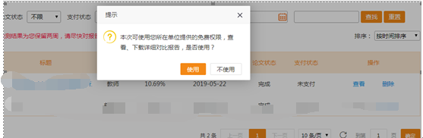
点击下载报告，即可下载PDF版的论文查重报告，在论文写作环节提交即可。
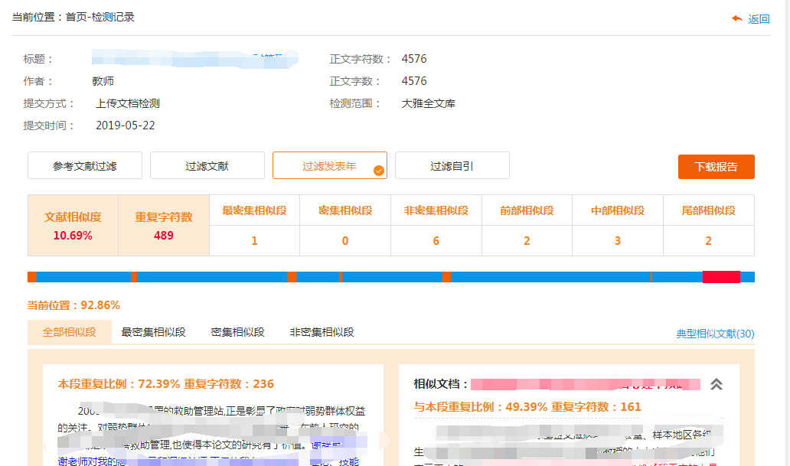
【说明】
1.写作的论文和论文查重报告两个附件都要提交，否则系统会提示。
2.提交成功后，系统会提示还有提交审核的次数，超过三次后，论文将没有成绩。
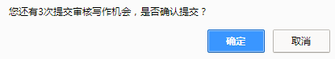
提交成功后，写作状态变成“写作待审核”。
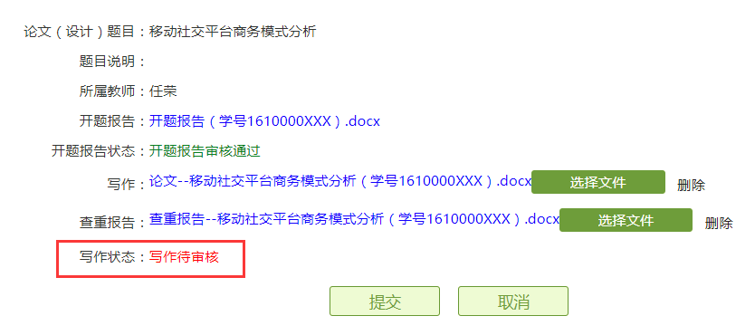

（2）论文未通过审核，需要再次提交
提交的论文如果没通过，按照老师的审核意见修改后，需要再次提交。
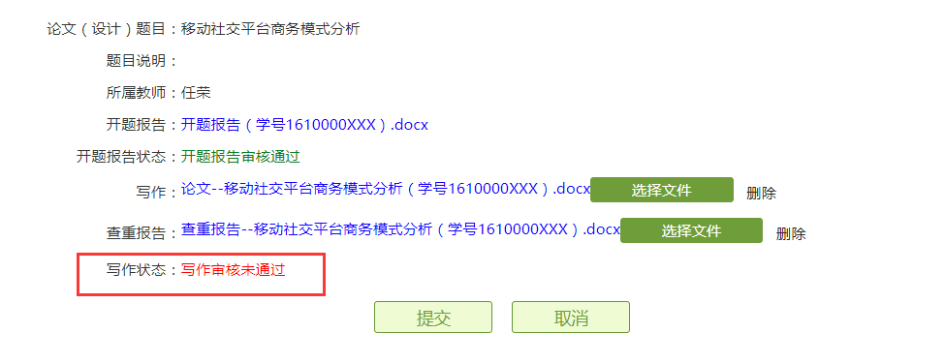
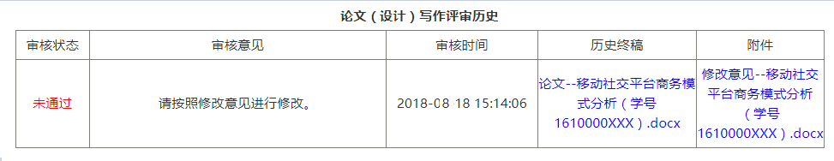
需要把新的论文和查重报告，进行上传。
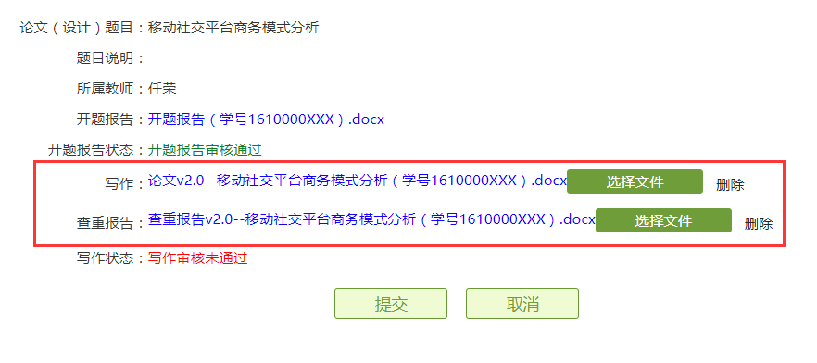
提交后，写作状态变成：写作待审核。

六．论文完成
论文符合要求后，老师给予通过，并给出写作成绩。可以查询整个论文操作过程。整个论文过程结束。
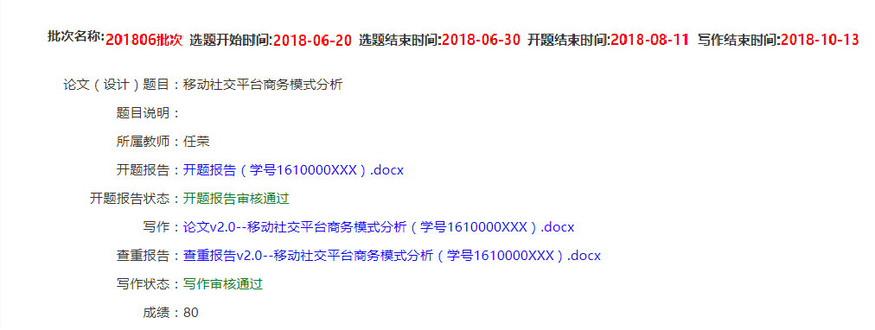
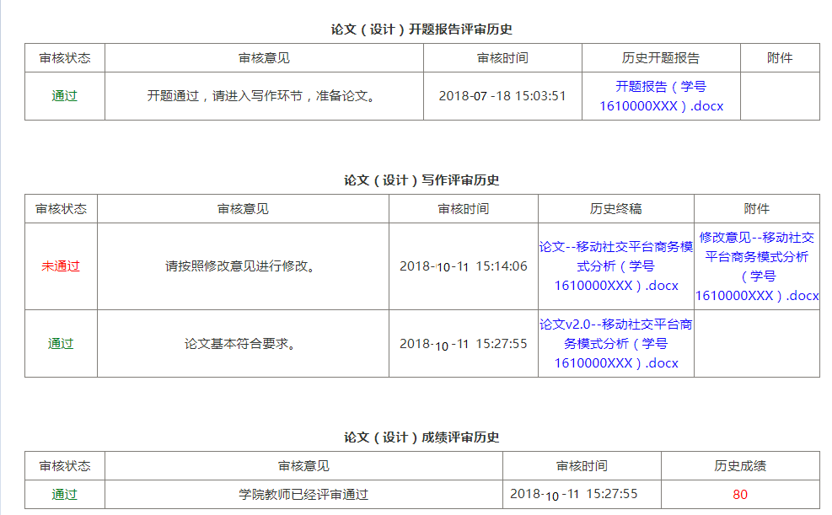
【说明】
如果写作阶段论文提交超过三次，将无法完成毕业课程，没有成绩。
- 答辩报名
论文写作审核通过，预申请学位的学生进行答辩申请。从毕业课程页面点击答辩申请，进入答辩申请页面，进行答辩报名。
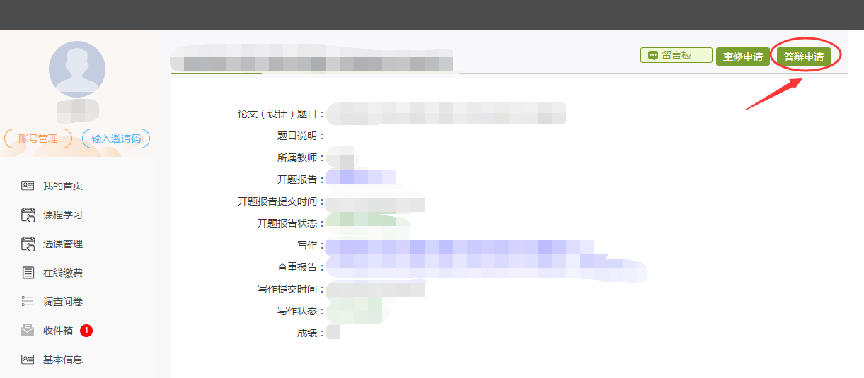
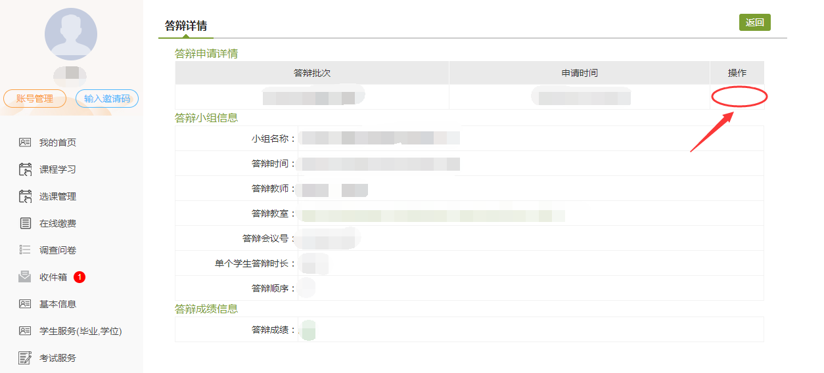
教务老师添加答辩信息后，学生可从答辩申请页面查看答辩详情，如答辩时间、答辩教师、答辩会议号、答辩顺序、答辩成绩等。

